
PROVA DI MATEMATICA - Scuola Primaria - Classe Quinta - Fascicolo 5

Rilevazione degli apprendimenti

Anno Scolastico 2013 – 2014

PROVA DI MATEMATICA
Scuola primaria
Classe Quinta
Fascicolo 5

Spazio per l’etichetta autoadesiva

ISTRUZIONI
Troverai nel fascicolo 29 domande di matematica. La maggior parte delle domande ha quattro possibili risposte, ma una sola è quella giusta. Prima di ogni risposta c’è un quadratino con una lettera dell’alfabeto: A, B, C, D.
Per rispondere, devi mettere una crocetta nel quadratino accanto alla risposta (una sola) che ritieni giusta, come nell’esempio seguente.
Esempio 1
Quanti giorni ci sono in una settimana?
A. □ Sette
B. □ Sei
C. □ Cinque
D. □ Quattro
Se ti accorgi di aver sbagliato, puoi correggere: devi scrivere NO accanto alla risposta sbagliata e mettere una crocetta nel quadratino accanto alla risposta che ritieni giusta, come nell’esempio seguente.
Esempio 2
Quanti minuti ci sono in un’ora?
NO A. □ 30
B. □ 50
C. □ 60
D. □ 100
In alcuni casi le domande chiedono di scrivere la risposta o il procedimento, oppure prevedono una diversa modalità di risposta. In questo caso il testo della domanda ti dice come rispondere. Leggilo dunque sempre con molta attenzione.
Puoi usare il righello, la squadra e il goniometro ma non la calcolatrice.
Non scrivere con la matita, ma usa soltanto una penna nera o blu.
Ricordati che puoi disegnare o scrivere sulle figure e puoi usare gli spazi bianchi del fascicolo per fare calcoli, se ti serve.
Per fare una prova, ora rispondi a questa domanda.
Inserisci al posto dei puntini il doppio del numero precedente
1, 2, …….. 8, ………., 64

Hai a disposizione un’ora e quindici minuti (75 minuti) per rispondere alle domande. L’insegnante ti dirà quando cominciare a lavorare. Quando l’insegnante ti comunicherà che il tempo è finito, posa la penna e chiudi il fascicolo.
Se finisci prima, puoi chiudere il fascicolo e aspettare la fine, oppure puoi controllare le risposte che hai dato.

NON GIRARE LA PAGINA
FINCHÉ NON TI SARÀ DETTO DI FARLO!

M1405D0100
D1. Alessandra vuole comprare un paio di collant (calze da donna). È alta 1,68 m e pesa 60 kg. Facendo riferimento alla seguente tabella, quale taglia di collant dovrà acquistare?
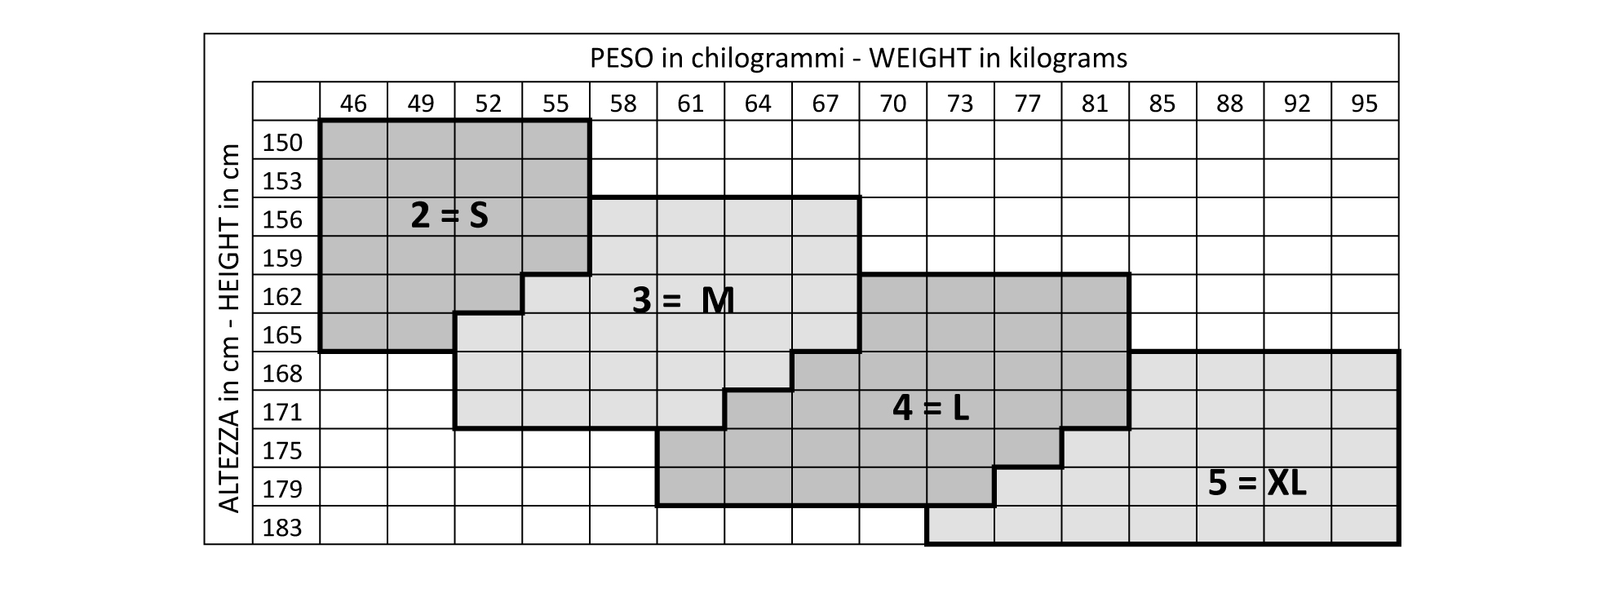

A. □ Taglia 5 = XL
B. □ Taglia 4 = L
C. □ Taglia 3 = M
D. □ Taglia 2 = S

M1405D02A3 - M1405D02A2 - M1405D02A1 - M1405D02B0
D2. Alice ha disegnato tre pesciolini sul suo quaderno a quadretti.
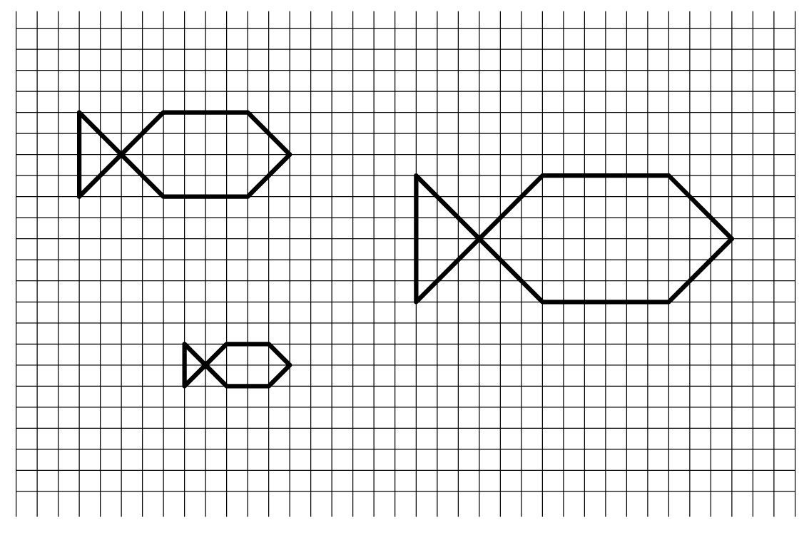

- Indica se ciascuna delle seguenti affermazioni è vera (V) o falsa (F).

 |  | V | F
1. | Il pesce più piccolo e il pesce più grande sono in scala 1 : 4 | □ | □
2. | Le tre figure hanno gli angoli corrispondenti della stessa ampiezza | □ | □
3. | Le tre figure hanno la stessa forma | □ | □

b. Disegna sulla figura del pesce più grande il suo asse di simmetria.

M1405D0300
D3. Il venerdì la maestra controlla la tabella delle presenze alla mensa dei suoi alunni durante tutta la settimana. Nella tabella mancano due numeri: completala tu.
 | Assenti | Presenti
Lunedì | 3 | 18
Martedì | 1
Mercoledì |  | 17
Giovedì | 2 | 19
Venerdì | 0 | 21

M1405D0400
D4. Osserva la seguente disuguaglianza:
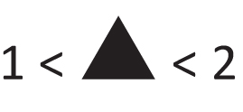
Quale, tra i seguenti, è il numero che, messo al posto del triangolo, rende vera la disuguaglianza?
A. □ 2,1
B. □ 1,7
C. □ 0,5
D. □ 0,12

M1405D0500
D5. Anna e Andrea giocano al Gioco dell’Oca. Anna è sulla casella 23 e Andrea è sulla 34. È il turno di Anna che tira i due dadi, entrambi numerati da 1 a 6.
Scrivi nei riquadri qua sotto, tutte le coppie di numeri che possono apparire sulle facce dei due dadi e che permettono ad Anna di raggiungere o superare Andrea.

M1405D0600
D6. Collega con una freccia il numero nel riquadro alla tacca corrispondente sulla linea dei numeri.

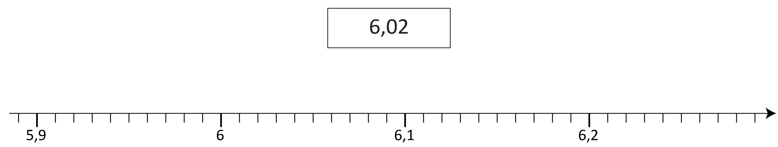

M1405D0700
D7. Completa la figura in modo da ottenere un rettangolo che abbia un lato doppio dell’altro.
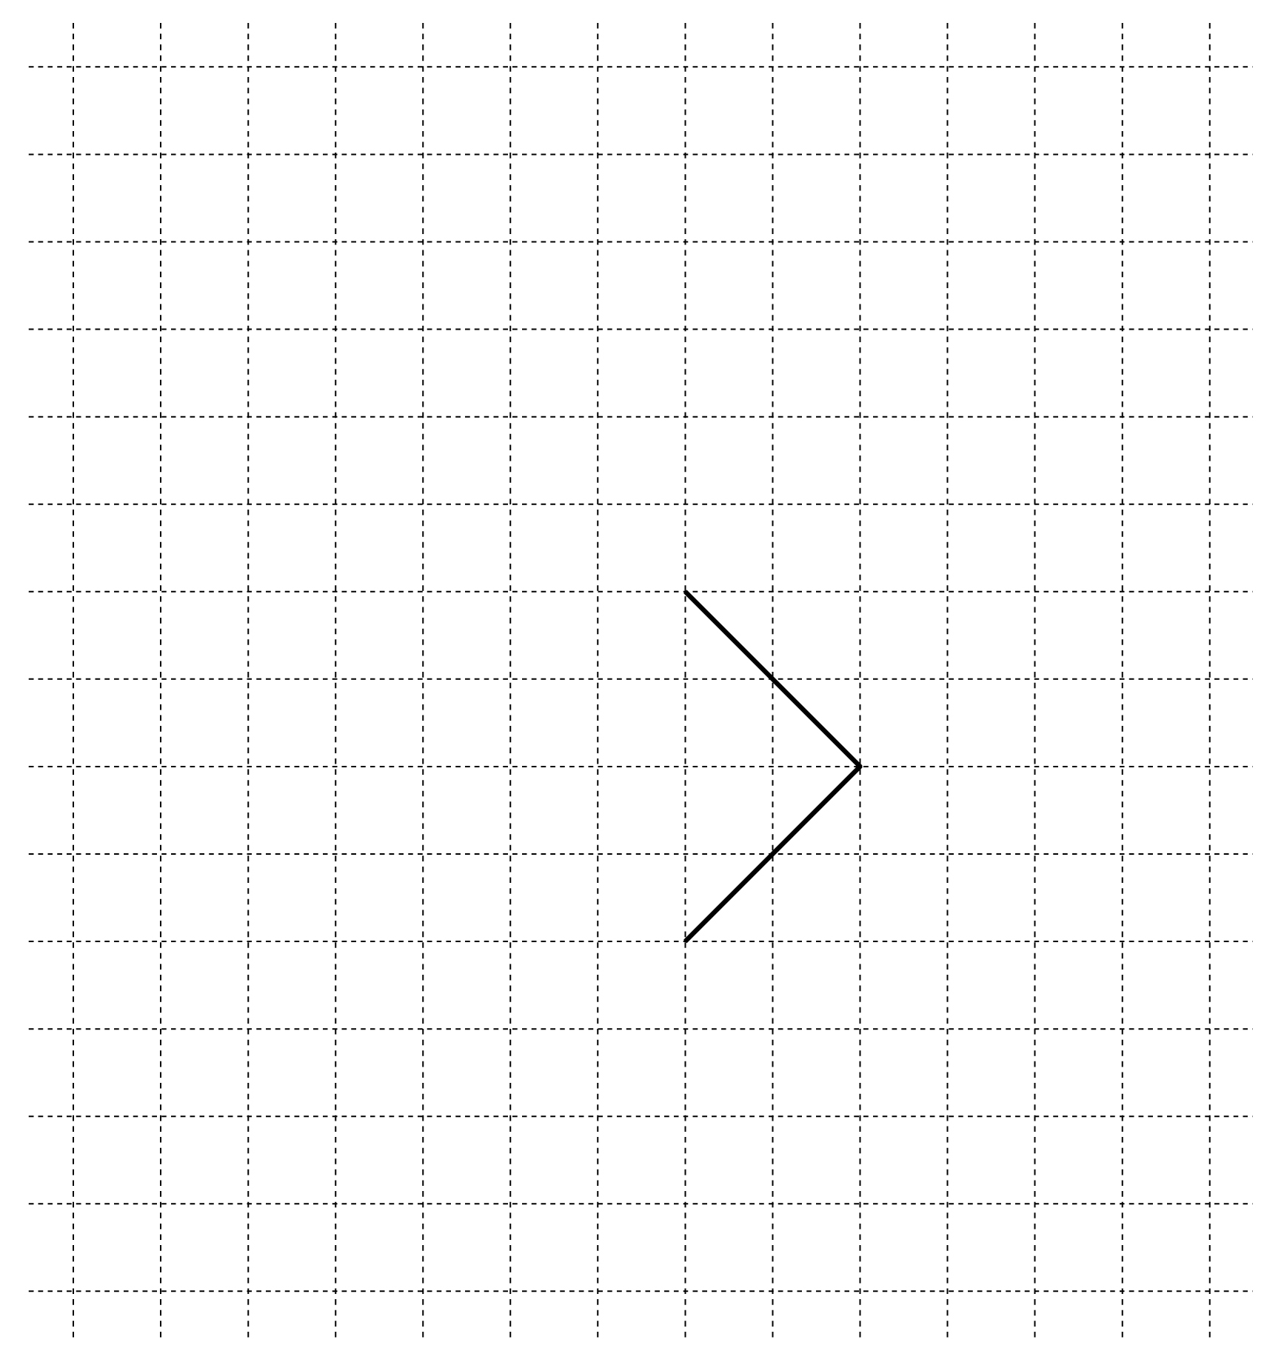

M1405D08A0 - M1405D08B5 - M1405D08B4 - M1405D08B3 - M1405D08B2 - M1405D08B1
D8. Nella città dove vive Linda gli abitanti usano diversi dispositivi (computer, tablet o smartphone) per accedere al sito www.quotidianoonline.it. Il seguente grafico mostra il numero di accessi a questo sito dai diversi dispositivi in un giorno.
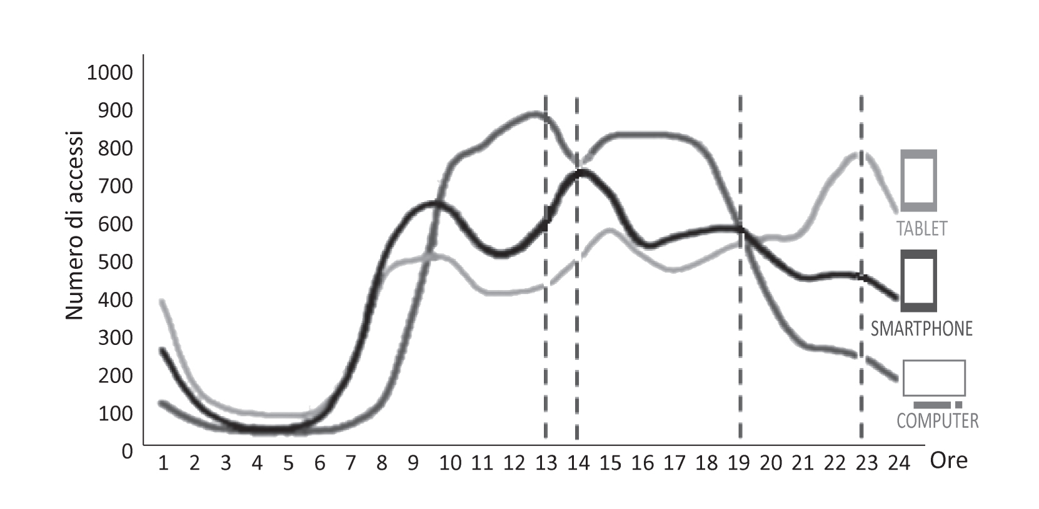
a. Quanti sono all’incirca gli accessi al sito da computer alle ore 13?
A. □ Circa 400
B. □ Circa 600
C. □ Circa 700
D. □ Circa 900

b. Facendo riferimento al grafico, scrivi se le seguenti affermazioni sono vere (V) o false (F).
 |  | V | F
1. | Gli accessi al sito da tablet aumentano sempre nel corso della giornata | □ | □
2. | Alle ore 23 il numero di accessi al sito da tablet è massimo | □ | □
3. | Tra le 19 e le 21 il numero di accessi da computer e da smartphone diminuisce | □ | □
4. | Intorno alle ore 19 il numero di accessi al sito è all’incirca uguale per tutti e tre i dispositivi | □ | □
5. | Alle ore 14 si ha un massimo di accessi al sito da tutti e tre i tipi di dispositivi | □ | □

M1405D0900
D9. I bambini di V B devono preparare lo sfondo del palcoscenico per la recita di fine anno. Franco ha ottenuto la giusta tonalità di azzurro del cielo mescolando 5 misurini di bianco e 2 misurini di blu.

Completa la tabella in modo che tutti i bambini ottengano la stessa tonalità di azzurro.

 | Franco | Sara | Giulia | Marco
misurini di bianco | 5 | ....... | 15 | 30
misurini di blu | 2 | 4 | ....... | 12

M1405D1000
D10. Osserva questa piantina.

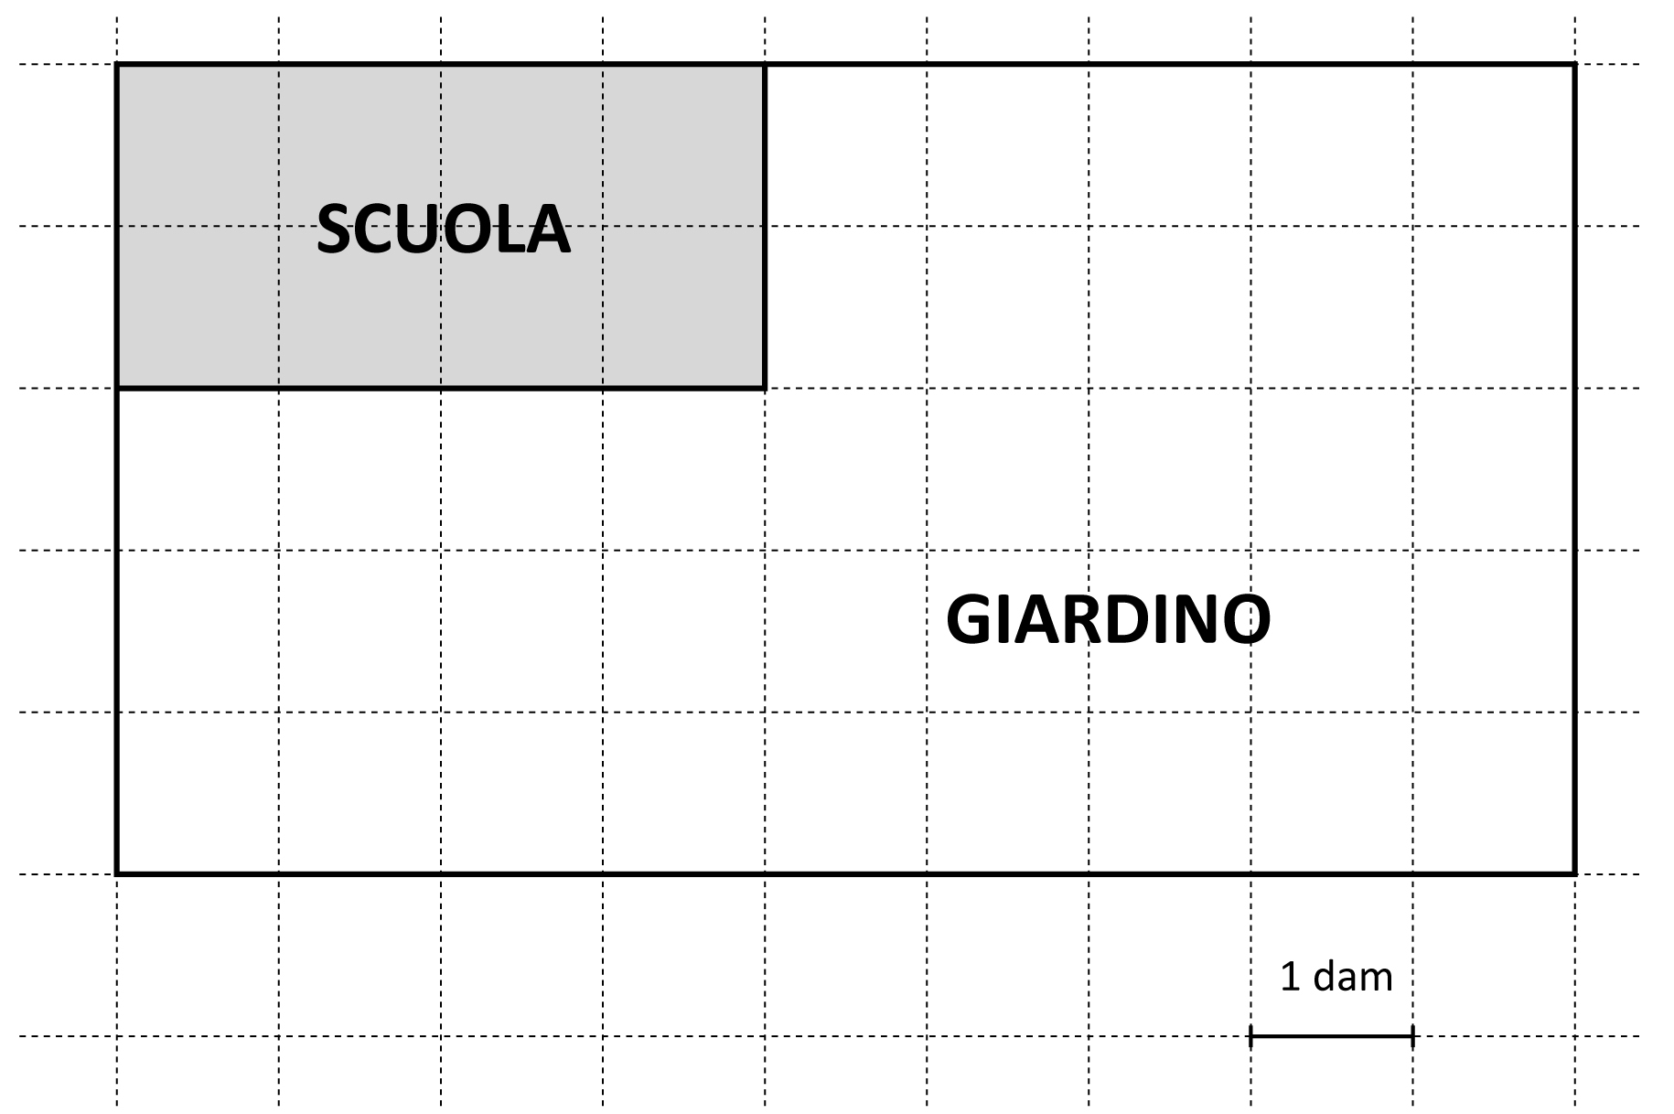

Qual è l’area del giardino?
Scrivi come fai per trovare la risposta e poi riporta sotto il risultato.
...................................................................................................................................................................................................................................................................................................................................................................................
Area del giardino: …………….dam²

M1405D1100
D11. Quale tra le seguenti scritture non corrisponde al numero diciottomilaquaranta?
A. □ 1000 + 8000 + 40
B. □ 1 x 10000 + 8 x 1000 + 4 x 10
C. □ 18 migliaia + 4 decine
D. □ 18040

M1405D1200
D12. L’insegnante chiede di colorare un quarto della superficie di un quadrato.
Lucia, Michele e Sandra eseguono il compito nei modi rappresentati in figura.

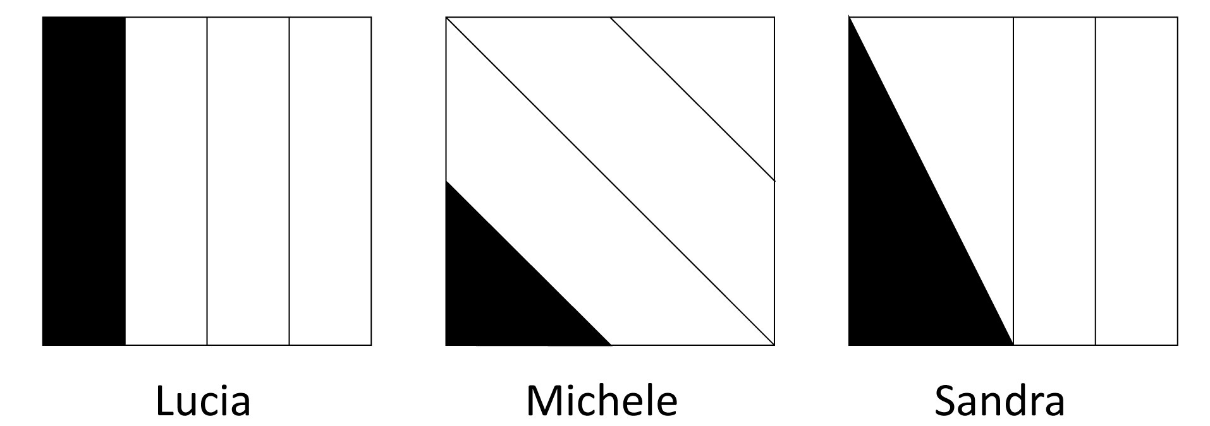

Chi ha svolto correttamente il compito?
A. □ Tutti hanno svolto correttamente il compito
B. □ Solo Sandra e Lucia
C. □ Solo Lucia e Michele
D. □ Solo Sandra

M1405D13A0 - M1405D13B0
D13. Osserva la seguente tabella.

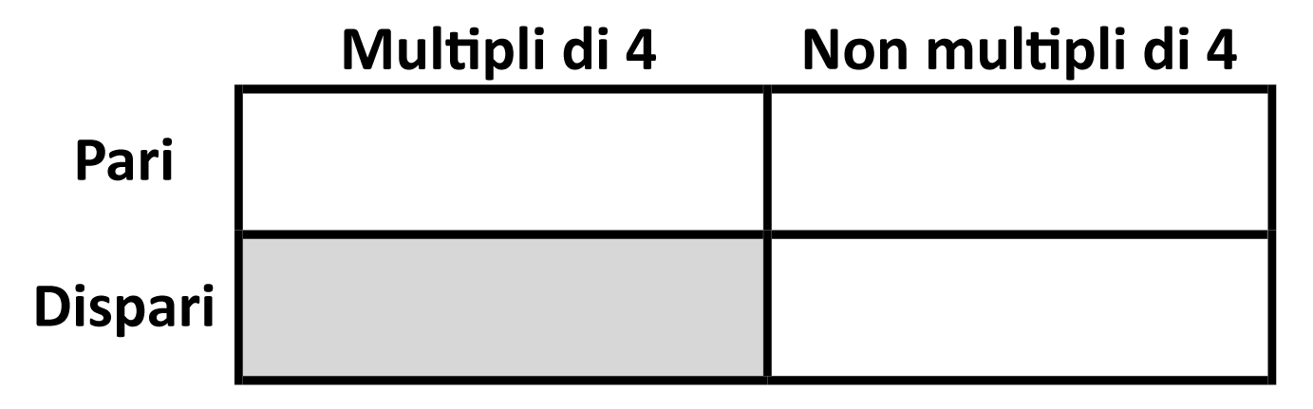

a. Inserisci i seguenti numeri al posto giusto nella tabella:

10 25 36

b. È possibile inserire un numero nella casella grigia?
A. □ Sì, perché ad esempio posso inserire il 12 che è multiplo di 4
B. □ Sì, perché ad esempio posso inserire il 17 che è dispari
C. □ No, perché 27 è dispari, ma non è multiplo di 4
D. □ No, perché tutti i multipli di 4 sono numeri pari

M1405D1400
D14. Osserva la figura, formata da un quadrato e da un triangolo rettangolo isoscele:
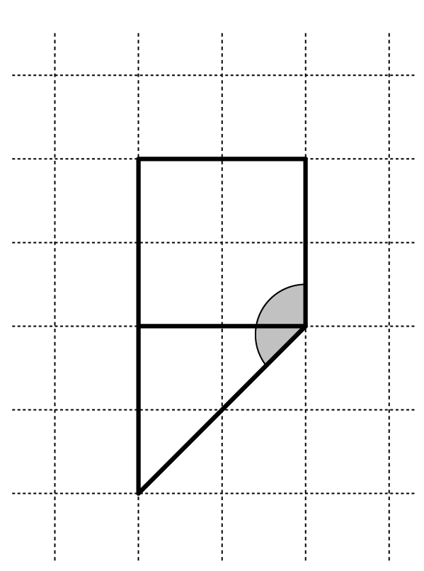

Quanto misura l’angolo evidenziato in grigio?
Risposta: ………………… gradi

M1405D1500
D15. Stefano ha sistemato le sue cartoline mettendone una per busta in 4 raccoglitori da 90 buste.
Ora i raccoglitori si sono rotti e Stefano li deve sostituire, ma in un negozio trova solo raccoglitori da 30 buste.
Quanti raccoglitori deve acquistare per sistemare tutte le sue cartoline?
Scrivi come fai per trovare la risposta e poi riporta sotto il risultato.
………………………………………………………………………………………………………………………………………………………………………………………………………………………………………………………………………………………………………………………………………………………………………………
Risultato: ……………..… raccoglitori

M1405D1600
D16. Per preparare una porzione di panna cotta occorrono 25 centilitri di latte. Claudia compra 4 litri di latte.
Quante porzioni di panna cotta può preparare?
A. □ 12
B. □ 8
C. □ 16
D. □ 10

M1405D1700 - M1405D17C0 - M1405D17B0 - M1405D17A0
D17. Osserva attentamente le seguenti figure.

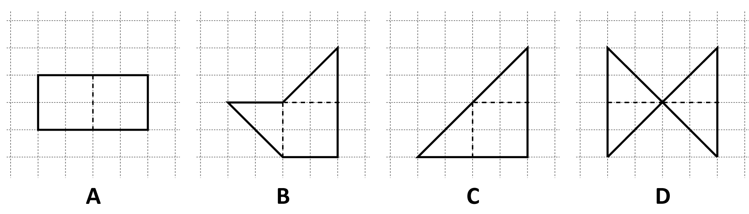

Indica se ciascuna delle seguenti affermazioni è vera (V) o falsa (F).
 |  | V | F
a. | L’area della figura A è uguale all’area della figura B | □ | □
b. | Il perimetro della figura D è minore del perimetro della figura C | □ | □
c. | L’area della figura D è maggiore dell’area della figura A | □ | □
d. | Le figure B e C hanno lo stesso perimetro | □ | □

M1405D18A0 - M1405D18B4 - M1405D18B3 - M1405D18B2 - M1405D18B1
D18. Osserva queste due bottiglie.
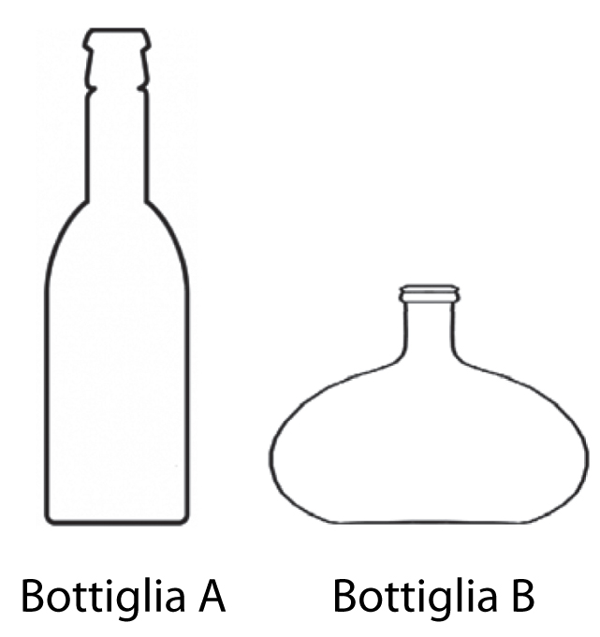
La seguente tabella riporta le loro caratteristiche.
CARATTERISTICA | Bottiglia A | Bottiglia B
PESO della bottiglia vuota | 200 g | 40 g
ALTEZZA | 30 cm | 15 cm
CAPACITÀ (volume interno) | 300 cm³ | 500 cm³
COLORE | VERDE SCURO | TRASPARENTE
MATERIALE | VETRO | PLASTICA

a. Quale delle due bottiglie può contenere più liquido?
A. □ Il confronto non si può fare perché le bottiglie hanno forme
diverse
B. □ La bottiglia A perché è più alta
C. □ La bottiglia B perché ha un volume maggiore
D □ La bottiglia A perché è più pesante

CONTINUA ALLA PAGINA SEGUENTE
- Immagina di riempire completamente entrambe le bottiglie di acqua. Quali caratteristiche è necessario conoscere per poter prevedere quale delle due bottiglie sarà più pesante? Metti una crocetta per ogni riga.

 | CARATTERISTICA | È necessario conoscerla | Non è necessario conoscerla
1. | COLORE | □ | □
2. | CAPACITÀ (volume interno) | □ | □
3. | ALTEZZA | □ | □
4. | PESO della bottiglia vuota | □ | □

M1405D1900
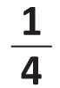
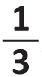
D19. Saverio, Giorgio e Marco ricevono dai nonni la stessa somma di denaro. Dopo una settimana a Saverio è rimasto dei soldi ricevuti, a Marco , a Giorgio la metà.
Chi dei tre ha speso di più in quella settimana?
Risposta: .....................

M1405D2000
D20. Disegna un rettangolo che abbia un lato uguale a DE e la stessa area del triangolo ABC.

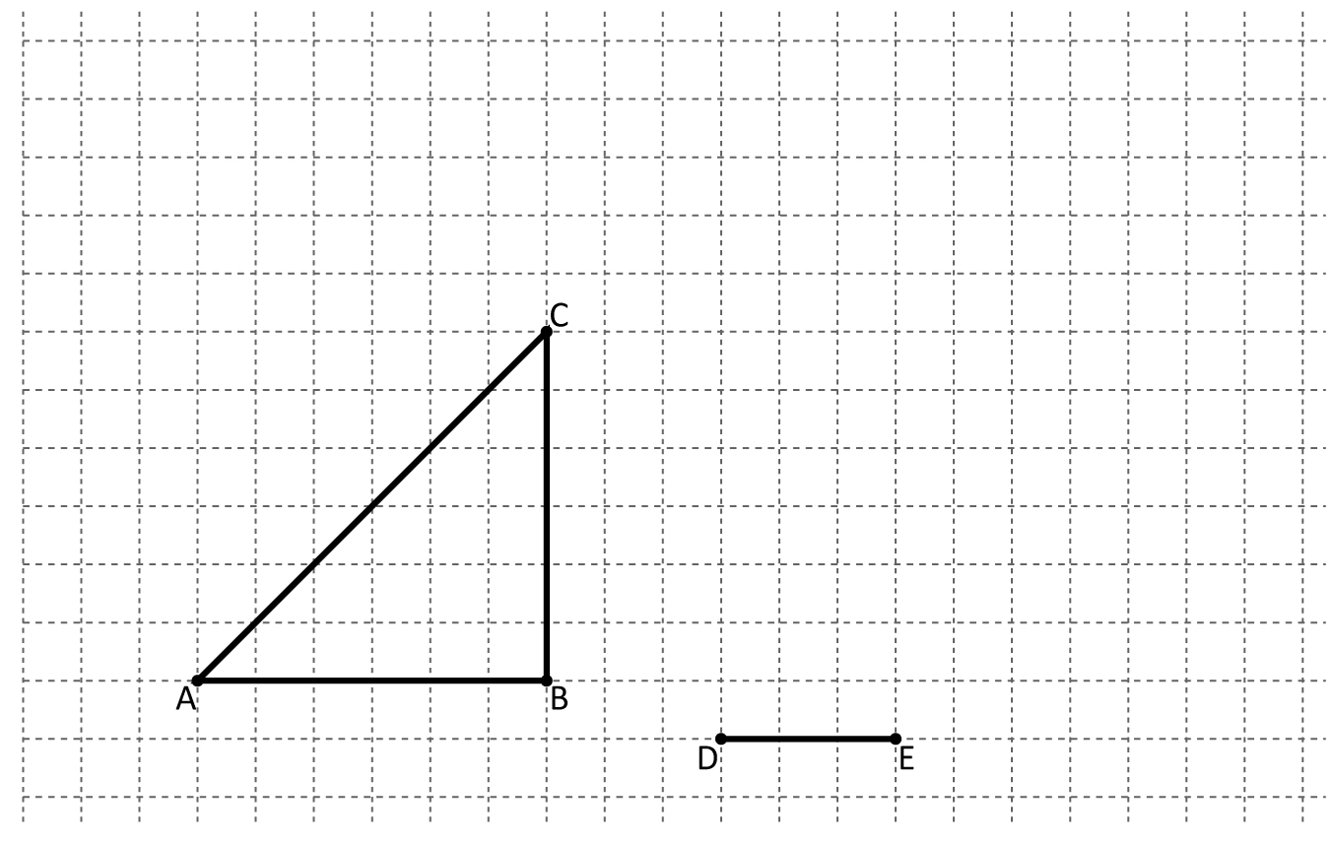

M1405D2100
D21. Quattro amici devono fare la seguente moltiplicazione:

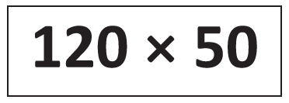
Per trovare il risultato ognuno fa il calcolo in modo diverso.
Vladimir | Giovanna | Giulio | Amal
12 x 5 x 100 | 120 x 5 x 10 | 120 x 5 + 120 x 10 | 100 x 50 + 20 x 50
Uno dei quattro ha fatto il calcolo in modo errato. Chi?
A. □ Amal
B. □ Giulio
C. □ Giovanna
D. □ Vladimir
M1405D2200
D22. Anna vuole costruire un dado usando forbici, colla e cartoncino. Conosce la regola dei dadi secondo la quale la somma del numero dei pallini delle facce opposte è sempre 7.
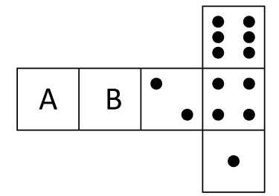

Ha già disegnato i pallini su alcune facce.
Quanti pallini deve disegnare sulle facce A e B ?

Faccia A: ...................... pallini
Faccia B: ...................... pallini

M1405D2300
D23. In tabella sono riportate le temperature esterne misurate ogni quattro ore in un giorno di dicembre.

Ora del giorno | 4 | 8 | 12 | 16 | 20 | 24
Temperatura | 4°C | 6°C | 10°C | 14°C | 10°C | 5°C

La media aritmetica delle temperature in quel giorno è stata
A. □ superiore a 9°C
B. □ compresa tra 7°C e 9°C
C. □ compresa tra 6°C e 7°C
D. □ inferiore a 6°C
M1405D24A0 - M1405D24B5- M1405D24B4 - M1405D24B3 - M1405D24B2 - M1405D24B1
D24. Su tutte le uova che si acquistano al supermercato è impresso un codice come quello mostrato in figura.
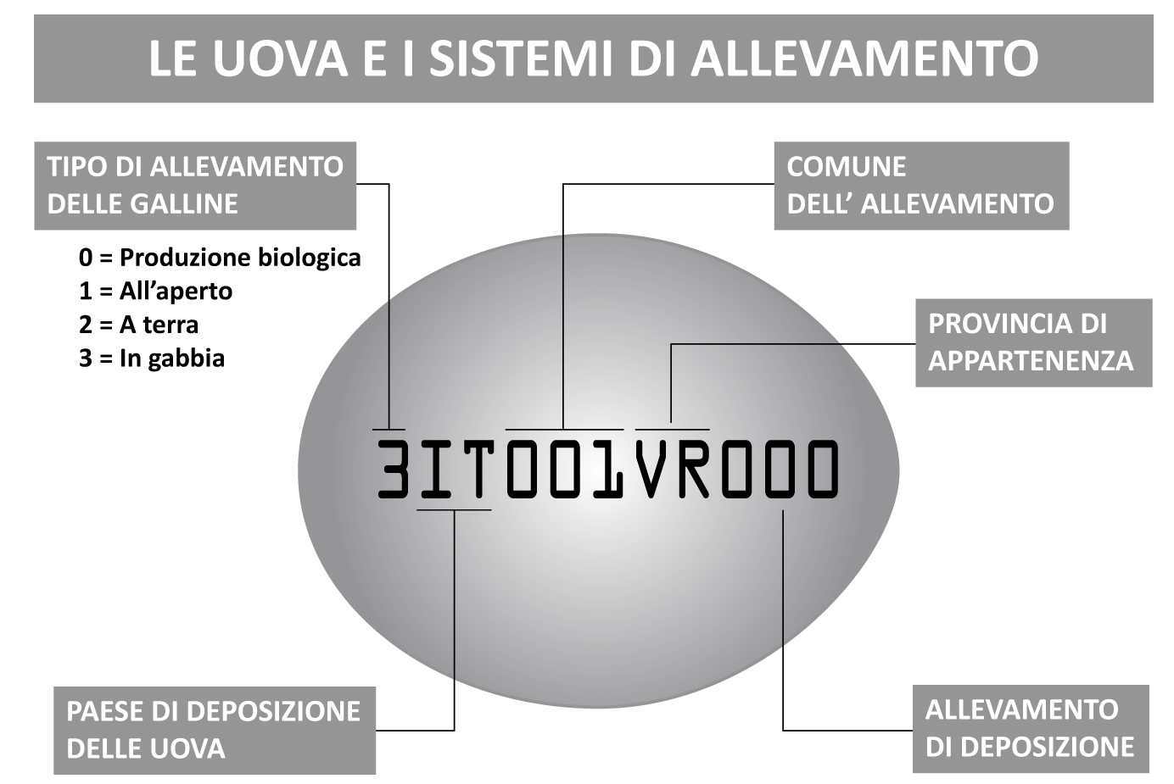
Facendo riferimento alla figura, rispondi alle seguenti domande.
a. Da quale tipo di allevamento delle galline proviene l’uovo in figura?
A. □ In gabbia
B. □ A terra
C. □ All’aperto
D. □ Produzione biologica
b. Quali informazioni si possono ricavare dall’etichettatura dell’uovo mostrato in figura e quali no? Metti una crocetta per ogni riga.
 |  | Si può  ricavare | Non si può ricavare
1. | Dimensioni dell’uovo | □ | □
2. | Data di scadenza dell’uovo | □ | □
3. | Comune dell’allevamento | □ | □
4. | Mezzo utilizzato per trasportare le uova | □ | □
5. | Paese di produzione | □ | □

M1405D2500
D25. Andrea per misurare la lunghezza del suo banco utilizza alcune matite da 15 cm ciascuna. Otto matite messe in fila una di seguito all'altra non gli bastano, nove sono troppe. Quale può essere la lunghezza del banco in centimetri?
A. □ 140 cm
B. □ 135 cm
C. □ 130 cm
D. □ 120 cm

M1405D2600
D26. 8500 metri possono corrispondere a
A. □ la distanza fra la Terra e la Luna
B. □ la quota di volo di un aeroplano
C. □ l’altezza di un palazzo di 10 piani
D. □ l’altezza di un albero

M1405D2700
D27. Nel 2013, il primo maggio era mercoledì. Nel mese di maggio 2013 ci sono state quattro domeniche. Scrivi le date delle quattro domeniche del mese di maggio 2013 nelle caselle qui sotto.

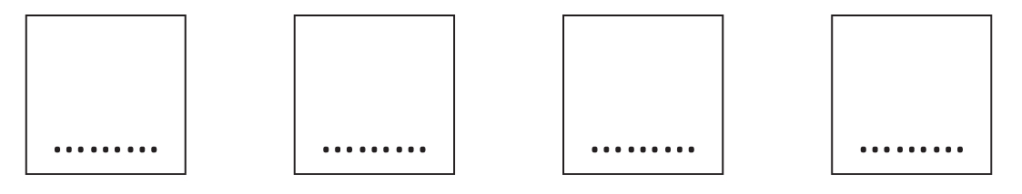
M1405D2800
D28. Osserva la seguente tabella che riguarda le taglie dei vestiti da uomo.
Taglia vestiti | Altezza (cm) | Torace (cm) | Vita (cm)
44 | 164 – 168 | 86 – 89 | 74 – 77
46 | 169 – 173 | 90 – 93 | 78 – 81
48 | 172 – 176 | 94 – 97 | 82 – 85
50 | 175 – 179 | 98 – 101 | 86 – 89
52 | 178 – 182 | 102 – 105 | 90 – 93
54 | 180 – 184 | 106 – 109 | 94 – 99
56 | 182 – 186 | 110 – 113 | 100 – 104

Il papà di Marcello è alto 1,78 m, ha una circonferenza torace di 1 m e un giro vita di 88 cm. In base alla tabella, quale taglia di vestiti dovrà acquistare il papà di Marcello?

Risposta: ……………………………………

M1405D2900
D29. Per entrare in casa, Gabriele e Viola salgono una scala. Gabriele sale i gradini due a due, mentre Viola sale i gradini tre a tre e in questo modo arrivano entrambi esattamente sull’ultimo gradino.
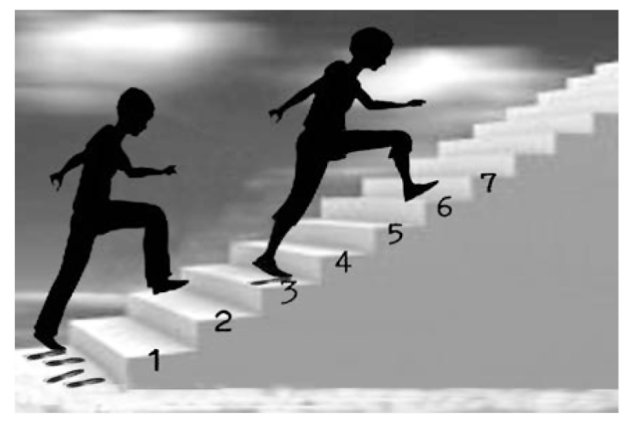
Da quanti gradini può essere composta la scala?
A. □ 18
B. □ 17
C. □ 16
D. □ 15

